Metaheurística 2025-2
Entrega final
Metaheurísticas poblacionales (GA, MA, BRKGA, SS, PSO, DE, PR)
En esta última entrega deberán implementar un método poblacional o de enjambre que use combinación de soluciones u operador de movimiento diferencial (differential vector movement) para resolver el problema del proyecto. Y en un reporte de máximo 7 páginas describir:
- (15 puntos) Método poblacional o de enjambre. Desarrolle un algoritmo poblacional o de enjambre para la solución del problema. Dicho algoritmo puede ser un algoritmo genético o memetico, BRKGA, una búsqueda dispersa, una variante de particle swarm optimization, differential evolution o path relinking.
Para ello:
  - Elija la representación de las soluciones sobre las que operará el método propuesto (si es necesario haga uso de figuras para ello)
  - Describa en prosa los componentes que adicionará (cruce, operador de movimiento diferencial, etc). ¿Cuál es el propósito de agregarlo? y como se relacionan con el diseño del algoritmo elegido. (Puede usar figuras aquí también)
  - Describa el algoritmo propuesto usando un pseudocódigo o diagrama del algoritmo

- (15 puntos) Experimentos y análisis de resultados. Ejecute sus métodos en las instancias de prueba del banco de pruebas proporcionado con la tarea. Reporte los resultados de todos los métodos implementados a lo largo del curso y concluya sobre su desempeño en términos de tiempo de cómputo y calidad de las soluciones obtenidas. Esta vez utilice un método apropiado para a comparación de los algoritmos (pruebas de hipótesis paramétricas o no paramétricas, análisis de varianza, etc.).

- (10 puntos) Código. Incluya un apéndice con su código. Implemente el algoritmo descrito. recuerde que puede reutilizar los componentes que ya había implementado antes. Además, si quiere usar una librería que le facilite la implementación del algoritmo general puede hacerlo.

El código puede ser entregado a través de un cuaderno de Colab, código comprimido, GitHub, etc. o cualquier otro medio que consideres adecuado para esta parte de la tarea. Asegúrese de que la forma en la cual lo entrega pueda ser ejecutada sin errores y además pueda tenerse acceso al código fuente.

- (5 puntos) Presentación del reporte. Cuide la forma en la cual se estructura el reporte, Ortografía, citación de referencias, estructura y coherencia, presentación de las figuras y otros elementos visuales, etc.. Por cada observación de forma se descontará 0.5 puntos hasta llegar a 5. El reporte puede entregarse usando este enunciado como formato o una plantilla estándar de Latex para reporte sin exceder nunca las 7 páginas con tamaño de letra 11.

- (5 puntos) Soluciones. Entregue las soluciones obtenidas según la estructura de la plantilla de Excel adjunta de manera que se pueda ejecutar un verificador sobre ellas.
Estructura de la Plantilla de Soluciones
La plantilla tiene tres hojas de cálculo como se muestra en la Figura 1
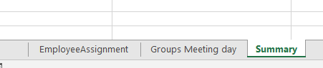
Figura 1. Estructura de la plantilla de soluciones

- La primera hoja (EmployeeAssignment) es una síntesis de la asignación de los empleados a los escritorios. En la cual se indican en su orden:
Para cada empleado y dia: El escritorio que le fue asignado cada día. Y el valor none si teletrabaja

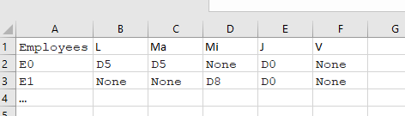
Figura 2 Estructura de la Hoja EmployeeAssignment
- La segunda hoja (Groups Meeting day) describe la asignación de los días de reunión de cada grupo de trabajo

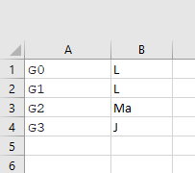
Figura 3. Estructura de la Hoja Groups Meeting day

La tercera hoja (Summary) describe las estadísticas principales de la solución en cuanto número de asignaciones validas obtenidas (Valid assignments) es decir, de empleados a escritorios compatibles, número de asignaciones a días que satisfacen la preferencia de los empleados (Employee preferences) y el número de empleados aislados que resultan con la asignación (Isolated employees).

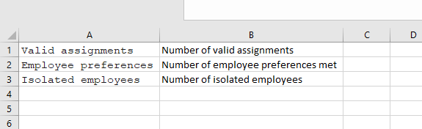
Figura 4. Estructura de la Hoja Groups Meeting day

